《新4路恒流一体帕灯主板功能说明书》
本帕灯恒流控制板采用32位微处理技术，16Bit调光表现得非常线性柔和，并具备一系列实用功能，很适合在中高端LED舞台灯具中使用。
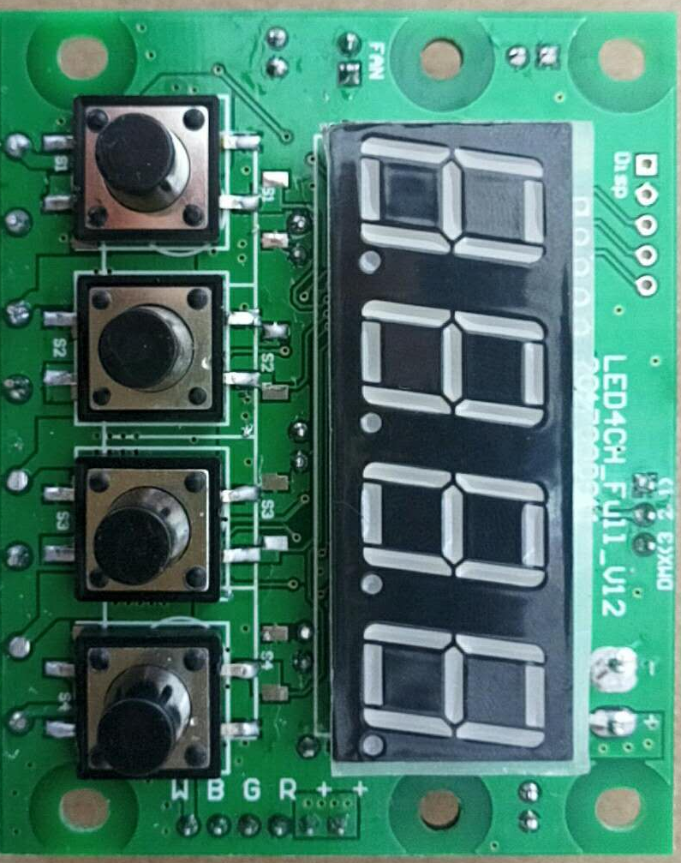
24V电源(+-)
DMX信号线(321)
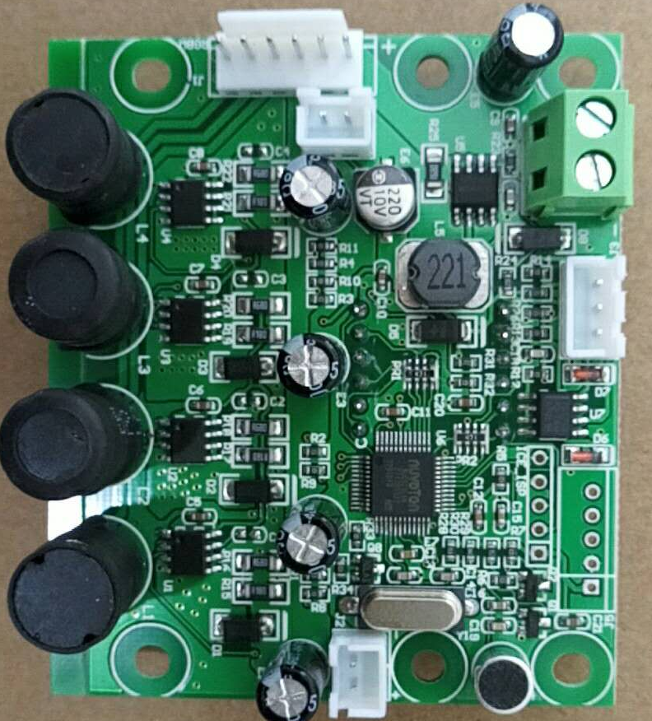
+ + WWWW
灯珠板
感温电阻
风机(- +)
特点：
- 16位线性调光，自然柔和；
- 智能风机控制与温度保护；
- 丰富的内部自走程序；
- 支持RDM功能，可对主板参数读取/设置（远程改变灯具地址）；
- 远程软件升级；
- 生产安装简单；

菜单结构
主菜单名 | 子菜单1 | 子菜单2 | 描述 | 菜单操作后进入对应模式
Addr | 1-512 |  | 地址设置 | DMX模式
CHNL | 1CH |  | 标准通道模式（1CH） | DMX模式
CHNL | 2CH |  | 2CH | DMX模式
CHNL | 3CH |  | 3CH | DMX模式
CHNL | 5CH |  | 5CH
Strb | S.(0-20) |  | 静态模式-频率 | 静态模式
UL-- | W.(000-255) |  | 静态模式-白色 | 静态模式
node | nod.0 |  | 调光速度，关闭 | 模式不改变
node | nod.1 |  | 调光速度，最快 | 模式不改变
node | nod.2 |  | 调光速度，较快 | 模式不改变
node | nod.3 |  | 调光速度，较慢 | 模式不改变
node | nod.4 |  | 调光速度，最慢 | 模式不改变
Id-- | Id.(01-66) |  | ID设置 | 模式不改变
Temp | ,-25~100 |  | 显示灯具实时温度 | 模式不改变
UErn | Ux.x |  | 显示灯具软件版本 | 模式不改变
rSET | no |  | 无操作 | 模式不改变
rSET | yes |  | 所有灯具复位 | 出厂模式

通道表：
1CH
通道 | 数值 | 通道功能
1 | 0-255 | 0-100%，总调光
2CH
通道 | 数值 | 通道功能
1 | 0-255 | 0-100%，总调光
2 | 0-255 | 0-20Hz，频闪频率
3CH
通道 | 数值 | 通道功能
1 | 0-255 | 0-100%，总调光
2 | 0-255 | 0-20Hz，频闪频率
3 | 0-50 | 调光关闭
3 | 51-100 | 调光延时最快（DIM1）
3 | 101-150 | 调光延时较快（DIM2）
3 | 151-200 | 调光延时较慢（DIM3）
3 | 201-255 | 调光延时最慢（DIM4）
4CH
通道 | 数值 | 通道功能
1 | 0-255 | 0-100%，总调光
2 | 0-255 | 0-20Hz，频闪频率
3 | 0-50 | 调光关闭
3 | 51-100 | 调光延时最快（DIM1）
3 | 101-150 | 调光延时较快（DIM2）
3 | 151-200 | 调光延时较慢（DIM3）
3 | 201-255 | 调光延时最慢（DIM4）
4 | 0-9 | ID1-ID66 | ID选择
4 | 10-19 | ID1 | ID选择
4 | 20-29 | ID2 | ID选择
4 | 30-39 | ID3 | ID选择
4 | ... | ... | ID选择
4 | 200-209 | ID20 | ID选择
4 | 210 | ID21 | ID选择
4 | 211 | ID22 | ID选择
4 | ... | ... | ID选择
4 | 255 | ID66 | ID选择

